

Diseño de historietas

**Breve descripción:**

Este componente formativo aborda la evolución de las técnicas de reproducción de imágenes en la creación de historietas, desde métodos manuales como la xilografía hasta la impresión digital. También describe el proceso de diagramación de una historieta, las técnicas de ilustración empleadas, y la presentación de proyectos mediante artbooks, incluyendo referencias bibliográficas y detalles de producción.

**Noviembre 2024**

Tabla de contenido

Introducción 1

1. Evolución técnica: reproducción de imágenes 2

1.1. Relación con los modos de producción 3

1.2. Técnicas 4

2. Modos de presentación de proyectos: artbook 6

Síntesis 8

Material complementario 9

Glosario 10

Referencias bibliográficas 11

Créditos 12

Introducción

El diseño y producción de historietas ha evolucionado significativamente a lo largo del tiempo, permitiendo que los creadores exploren diversas técnicas de reproducción de imágenes. Este proceso implica la selección de herramientas tecnológicas adecuadas para garantizar que el diseño final sea de alta calidad y logre un impacto visual eficaz, ya sea en medios impresos o digitales.

Este componente formativo tiene como objetivo proporcionar una revisión detallada de las técnicas más relevantes en la creación de historietas, desde métodos tradicionales como la xilografía y la serigrafía, hasta la impresión digital moderna. Comprender estos métodos ayudará a los diseñadores a tomar decisiones informadas sobre qué técnicas aplicar en sus proyectos.

Además, se exploran los modos de presentación de proyectos gráficos, como el uso del artbook, una herramienta clave para dar a conocer el trabajo creativo de ilustradores y diseñadores. Estos conceptos no solo son útiles para proyectos personales, sino que también son aplicables en contextos laborales, brindando una comprensión completa del proceso creativo y técnico.

# Evolución técnica: reproducción de imágenes

Los métodos de impresión de imágenes han evolucionado a lo largo del tiempo, lo que ha permitido el desarrollo de diversas posibilidades en color, textura y forma. Estos procesos han transitado desde técnicas manuales y artesanales hasta la llegada de la impresión digital:

* **Xilografía**

Consiste en tallar una plancha de madera a mano con buriles o gubias, que luego se entinta para su transferencia en el soporte deseado (papel, cartón, cartulina). Fue una de las primeras técnicas que permitió la producción de periódicos e imágenes en grandes tirajes.

* **Grabado en linóleo**

Es una técnica de estampación en relieve que se diferencia de la xilografía por el uso de linóleo en lugar de madera como matriz para la impresión.

* **Litografía**

Proceso químico que aprovecha la incompatibilidad entre la grasa y el agua. La impresión se obtiene al grabar una matriz en piedra caliza. La tinta de impresión queda en las áreas previamente dibujadas, y luego se transfiere al papel.

* **Serigrafía**

Proceso de impresión que utiliza una malla para transferir tinta al soporte deseado.

* **Litografía offset**

Derivada de la litografía, utiliza una mantilla para transferir la tinta desde la plancha hasta el papel. Se emplean planchas divididas por los colores CMYK. Este sistema de impresión es popular en grandes tirajes debido a su economía y capacidad de reproducción.

* **Impresión digital**

Utiliza archivos digitales para llevar las imágenes al papel mediante inyección de tinta o impresión láser. Hay impresoras para formatos grandes, como vallas publicitarias y gigantografías. Es común en piezas personalizadas o de tiraje reducido.

## Relación con los modos de producción

El diseño y las técnicas de producción en la creación de una historieta deben ser coherentes y estar alineadas, ya que el diseño aporta en la selección del género, las características formales y comunicacionales, así como en la ilustración. Las técnicas de producción, mediante herramientas tecnológicas, fortalecen las decisiones del diseñador en cuanto al concepto y el impacto en los usuarios.

En general, el diseño y la diagramación siguen una serie de pasos esquemáticos:

* **Storyboard**

En esta etapa se planifica y consolida el guion y la historia de manera gráfica.

* **Encaje a lápiz y entintado**

Se dibuja la historieta a mano, se pasa en limpio y se entinta en blanco y negro. Este paso puede omitirse si el ilustrador trabaja de forma digital.

* **Colorear**

Se añade color, ya sea de manera digital o manual, utilizando lápices de acuarela, marcadores u otras herramientas que proporcionen color.

* **Arte final**

Se prepara el archivo final para su impresión o publicación digital, asegurando que las imágenes estén a 300 DPI, los textos convertidos en contornos o curvas, el encaje con el tamaño del papel y la selección del sistema de color adecuado.

* **Impresión o publicación**

Se transfiere el archivo gráfico al soporte seleccionado. En esta etapa se eligen las paletas y la cantidad de color (monocromía o policromía) a utilizar en el material impreso. El sistema de impresión se selecciona de acuerdo con el tiraje y el tamaño del soporte. Para historietas destinadas exclusivamente a pantallas, se debe utilizar el sistema de color RGB.

## Técnicas

En el diseño de historietas, los ilustradores emplean diversas técnicas que no solo permiten ilustrar gráficamente un guion, sino también establecer una identidad visual distintiva. Algunas de estas técnicas son:

* **Pincelado**

Proporciona claridad en líneas y fondos, siendo una de las técnicas más utilizadas entre ilustradores y caricaturistas.

* **Plumilla**

Esta técnica es común en la caligrafía y permite obtener un grosor particular que da vida y valor a las líneas del contorno del dibujo.

* **Rotulador calibrado**

Generalmente se utiliza para el texto dentro de los globos de diálogo, aunque también se emplea para el entintado.

* **Lápiz quemado**

Consiste en el uso de un lápiz grueso de tono oscuro, lo que aporta fuerza a las líneas. Algunos ilustradores escanean el dibujo para luego aplicar texturas variadas en el proceso de coloración.

# Modos de presentación de proyectos: artbook

El **artbook**, **o libro de arte**, es un formato que reúne una amplia variedad de material relacionado con un proyecto gráfico, como bocetos de personajes, guiones gráficos, ilustraciones, conceptos preliminares, y todo aquello vinculado con el proceso creativo y técnico de una obra. A menudo, estos libros son espacios donde se desarrollan las ideas iniciales de historietas, videojuegos, películas de animación o cualquier otro proyecto visual, y muchas veces su contenido permanece inédito para el público general.

Con el tiempo, el artbook ha evolucionado hasta convertirse en una herramienta clave para visibilizar el trabajo creativo de los **ilustradores, diseñadores gráficos, directores de arte y otros profesionales del ámbito visual**. No solo se trata de una muestra del resultado final, sino de una ventana al proceso detrás de la obra, destacando las etapas de conceptualización, los ensayos gráficos y las decisiones artísticas que llevan al producto terminado. Este formato no solo es apreciado por fanáticos, sino también por profesionales que buscan inspiración o referencias en sus propios proyectos.

Además de ser un recurso de difusión, los artbooks se han consolidado como una forma de validar la experiencia y el portafolio de los artistas. Funcionan como libros de muestra de habilidades en ilustración, diseño y diagramación, permitiendo a los profesionales del campo compartir no solo sus logros finales, sino también el esfuerzo y la técnica detrás de cada creación.

En la actualidad, estos libros suelen publicarse como revistas o ediciones de lujo, dependiendo del objetivo y público. Muchos artbooks se enfocan en mostrar detalladamente el proceso de ideación, conceptualización y desarrollo de una historia, lo que otorga un valor adicional a los seguidores del proyecto, ya que les permite profundizar en el mundo creativo detrás de una obra.

Los artbooks cumplen una función educativa, al ofrecer una guía sobre el proceso artístico y técnico para otros creadores, sirviendo de inspiración para nuevos emprendimientos culturales y creativos.

Finalmente, los artbooks no solo han ganado terreno en el ámbito del entretenimiento, como el cine o los videojuegos, sino que también se han extendido a otros sectores como la moda, la arquitectura y el diseño industrial, donde el valor estético y funcional de los proyectos puede documentarse y presentarse de manera visual. En estos casos, los artbooks no solo exhiben el producto final, sino que también documentan el enfoque metodológico y las decisiones estilísticas que llevan a una obra innovadora y de impacto.

Síntesis

A continuación, se presenta una síntesis de la temática estudiada en el componente formativo.

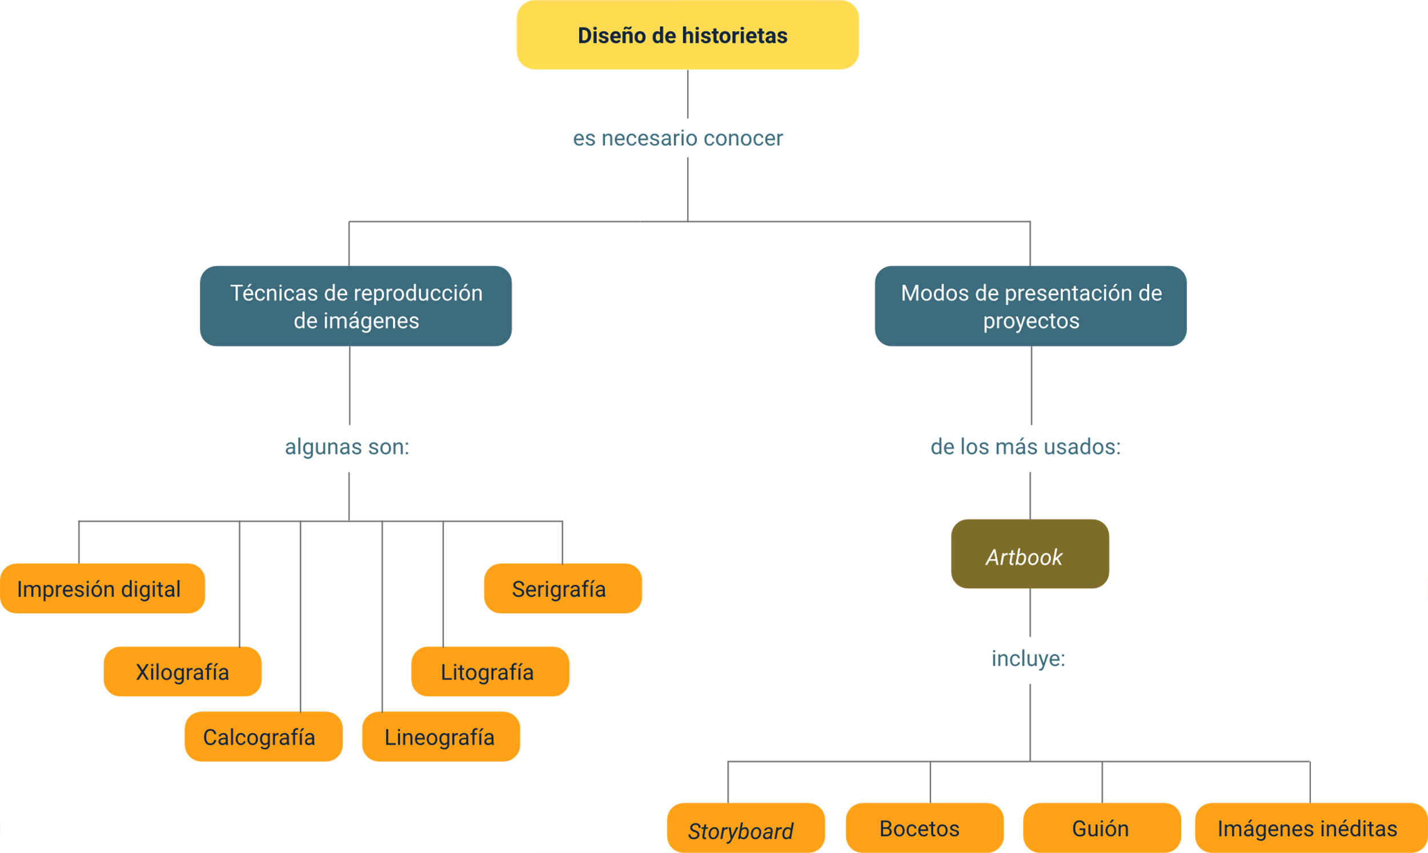

Material complementario

| Tema | Referencia | Tipo de material | Enlace del recurso |
| --- | --- | --- | --- |
| Evolución técnica: reproducción de imágenes | MacroIDEA. (2021). ¿Quién invento el cómic? Origen, Evolución. [Archivo de video] Youtube. | Video | <https://www.youtube.com/watch?v=wHdYO4Be0QI&ab_channel=MacroIDEA> |
| Relación con los modos de producción | EchandoTrazos. (2022). Como imprimir tu cómic o manga / Dibujo a Catwoman The Batman. [Archivo de video] Youtube. | Video | <https://www.youtube.com/watch?v=KF_8PywQhYs&ab_channel=EchandoTrazos> |
| Técnicas | EchandoTrazos. (2022). El mejor estilógrafo para dibujar cómics / manga. [Archivo de video] Youtube. | Video | <https://www.youtube.com/watch?v=f2wBl0o_Rn8&ab_channel=EchandoTrazos> |
| Modos de presentación de proyectos: artbook | EchandoTrazos. (2024). Te muestro el increíble LIBRO DE ARTE de la leyenda del cómic Arthur Adams con MARVEL, DC COMICS... [Archivo de video] Youtube. | Video | <https://www.youtube.com/watch?v=KBJPJw-E6BU&ab_channel=EchandoTrazos> |

Glosario

**Artbook**: libro de arte que incluye bocetos, guiones gráficos y otros elementos visuales de un proyecto.

**Calcografía**: grabado en bajo relieve sobre una plancha de metal, donde se impregna tinta para imprimir.

**Impresión digital**: proceso que utiliza archivos digitales para imprimir imágenes mediante inyección de tinta.

**Lápiz quemado**: método de dibujo con un lápiz grueso que permite obtener líneas oscuras y texturizadas.

**Litografía**: proceso de impresión que utiliza la incompatibilidad entre la grasa y el agua para grabar.

**Pincelado**: técnica que permite crear líneas y fondos claros en una ilustración.

**Rotulador calibrado**: herramienta usada para entintar y escribir textos en los globos de las historietas.

**Serigrafía**: técnica de impresión mediante una malla para transferir tinta a un soporte.

**Storyboard**: planificación gráfica que organiza el guion visual de una historia antes de la producción.

**Xilografía**: técnica de grabado en madera utilizada para la impresión de imágenes en grandes tirajes.

Referencias bibliográficas

Ecured. (Sin fecha). Serigrafía. <https://www.ecured.cu/Serigraf%C3%ADa>

Gubern, R. (1972). El lenguaje de los cómics. Barcelona, Península.

McCloud, S. (2005). Entender el cómic. El arte invisible. Bilbao, Astiberri.

McCloud, S. (2007). Hacer cómics: secretos narrativos del cómic, el manga y la novela gráfica. Bilbao, Astiberri.

Créditos

| Nombre | Cargo | Centro de Formación y Regional |
| --- | --- | --- |
| Milady Tatiana Villamil Castellanos | Responsable del ecosistema | Dirección General |
| Olga Constanza Bermúdez Jaimes | Responsable de línea de producción | Centro de Servicios de Salud - Regional Antioquia |
| Hernán Mauricio Rodríguez | Experto temático | Centro de Diseño e Innovación Tecnológica Industrial - Regional Risaralda |
| Paola Alexandra Moya Peralta | Evaluadora instruccional | Centro de Servicios de Salud - Regional Antioquia |
| Andrés Felipe Herrera Roldán | Diseñador de contenidos digitales | Centro de Servicios de Salud - Regional Antioquia |
| Luis Jesús Pérez Madariaga | Desarrollador full stack | Centro de Servicios de Salud - Regional Antioquia |
| Jaime Hernán Tejada Llano | Validador de recursos educativos digitales | Centro de Servicios de Salud - Regional Antioquia |
| Margarita Marcela Medrano Gómez | Evaluador para contenidos inclusivos y accesibles | Centro de Servicios de Salud - Regional Antioquia |
| Daniel Ricardo Mutis Gómez | Evaluador para contenidos inclusivos y accesibles | Centro de Servicios de Salud - Regional Antioquia |